**О проведении спортивно – музыкального развлечения в группе «Непоседы» к 23 февраля "Богатырские забавы"**

Целью и задачей нашего праздника было формирование у  детей патриотических чувств, закреплять и расширять знания  детей  об историческом прошлом Древней Руси; развивать творческие способности; физические качества (ловкость, сила, быстрота); развивать познавательный интерес к истории своей страны; воспитывать чувства сплочённости и взаимовыручки.  
Воспитывать любовь к своей Отчизне и чувства гордости за неё.

В ходе развлечения*под музыку торжественного марша дети перестраивались в три колонны. На фоне музыки девочки читали представление мальчикам.*

* В это утро все мальчишки просыпаются не зря.  
  Вся Россия отмечает Двадцать третье февраля!
* От всей души мы в этот день мальчишек поздравляем.  
  И в зале праздничном у нас радостно встречаем!

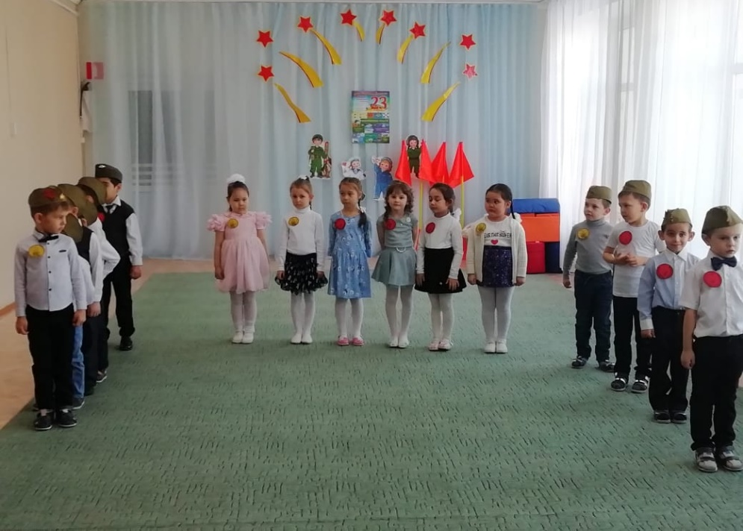

Девочки читали стихи о празднике 23 февраля, что он уже давно стал для России Днём Защитника Отечества. И поэтому наш сегодняшний праздник мы посвящаем тем, кто служил, служит и будет служить в армии, охранять покой и мирное небо России.

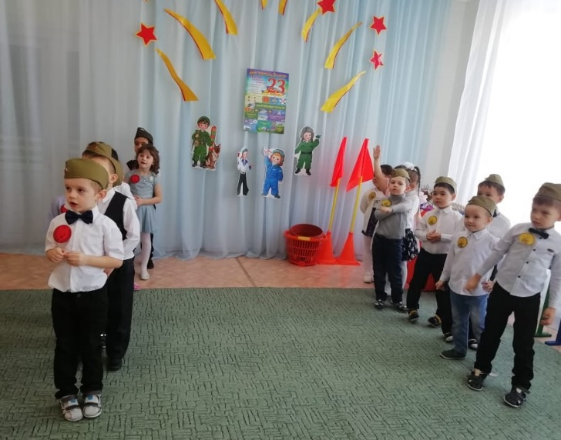

В это день вся Россия будет поздравлять мужчин – ваших пап, братьев, дедушек с днем рождения нашей армии. Пусть успех и удача будут вашими вечными спутниками.

После рассказа стихотворения Саши Шулико  
И песни мы о ней поём.    
О доблестных походах.

Она хранит наш мирный дом,

Покой и мир народов.  
  
*Дети исполнили песню «Любим свою Армию»*

После рассказа воспитателя Людмилы Геннадьевны, чтоАрмия нужна для защиты нашей Родины от нападения врагов.  
А в давние времена нашу родную землю  защищали  русские воины – славные богатыри. Они славились невиданной силой и безграничной храбростью. Много ратных подвигов было на счету богатырском! И описаны они в былинах. У богатырей есть чему поучиться! Поэтому сегодня, по прошествии многих лет и веков, мы решили вспомнить про дела ратные, про честь богатырскую. Наши мальчики уже подросли и стали сильными и смелыми. Ну чем не богатыри! А чтобы было чин по чину – сказка будет для зачину…

*Ребята удивились, когда появился Илья Муромец.*

Илья Муромец поприветствовал детей поклоном -Здравствуйте, люди добрые, молодцы ясные, девицы прекрасные. Привет вам, да поклон низкий от меня, богатыря земли русской Ильи Муромца. И призвал ребят показать всю свою удаль и силу богатырскую, а девочки им в этом помогут. Ребята разделились на две дружины, которые зовутся «Добрые молодцы!  Вторая кличется «Богатыри»

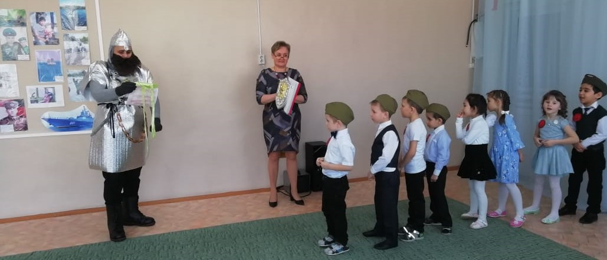

Были веселые игры-эстафеты как «Богатырские скачки», «Зоркий глаз», «Быстрый ездок», «Сплоченная дружина» и в конце Илья Муромец предложил помериться силушкой богатырской, перетягиванием каната.

А поддерживали участников наши зрители.  
Илья Муромец заметил, что ребята быстрые и ловкие! Но богатыри прославились в сражениях не только быстротой и ловкостью, но и умом. А умные ли вы? Предложил забаву: «Ума палата – живёшь богато», предложил отгадать загадки про кольчугу, шлем, меч и щит, которые ребята быстро отгадали и удивили Илью Муромца.

Принимали от наших девочек музыкальный подарок – весёлые частушки!

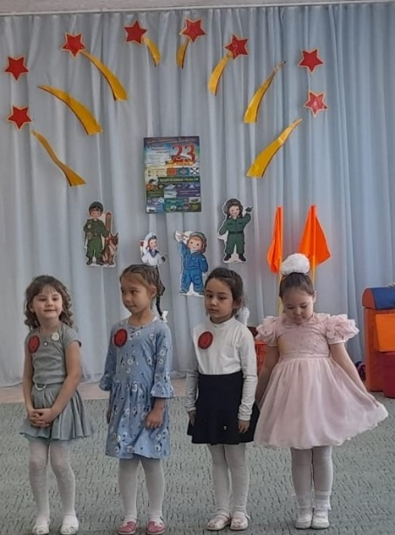

В заключении Илья Муромец опять говорил пословицей**:**Что же, девицы-красавицы и молодцы – ясны соколы, как говорят в народе: «Добрый конец – всему делу венец». Показали вы свою удаль молодецкую, силушку могучую, не запятнали чести богатырской! С такими воинами не страшен ни один враг! Честь и слава русским богатырям!!! Суд вершили старейшины заведующая М.В. Тараненко, учитель-логопед Акчурина О.А., а чья дружина стала победителем, объявили наши судья, что все испытания вы сегодня прошли с богатырской смелостью, ловкостью, быстротой и силой, а девицы красавицы не уступали вам!!! Долго ль, коротко ходили, до слов прощальных добрались.

*А в подарок нашим папам ребята спели песню «Мой папа!», а девочки вручили подарки мальчикам.*

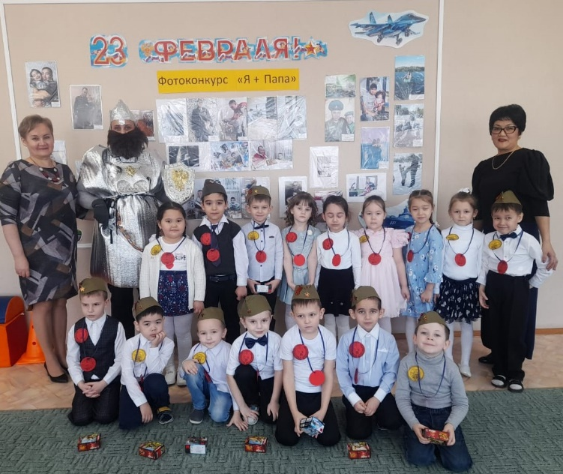

*В честь праздника состоялся фотоконкурс «Я + Папа», где приняли участие и заняли почетное 1 место семьи Балавас Вероники, Шулико Александра, Шрайнер Полины, Дуржубаева Мансура, Стеганцевых Серёжи и Андрея, Тарасова Никиты!*

*Благодарим за участие!!!*